РАЗРАБОТКА ИС ПРОВЕРКИ КОНТРАКТОВ НА ПРЕДМЕТ СОГЛАСОВАННОГО УРОВНЯ СКЛАДА ДЛЯ МИНИМИЗАЦИИ РИСКОВ КОМПАНИИ
Артюхина Дарья Дмитриевна, Коренькова Татьяна Николаевна, Емельянов Сергей
Оскольский политехнический колледж Старооскольского технологического института им А.А. Угарова (филиал) ФГАОУ ВО "Национальный исследовательский технологический университет "МИСиС", Старый Оскол

Минимизация рисков на предприятии - одна из важнейших задач любой успешной компании. Способность быстро реагировать на изменения в окружающей среде, способность анализировать текущую ситуацию и находить способ повлиять на возникновение проблемы - это ​​наиболее необходимо в нынешней бизнес - среде [1].
Склад является не просто помещением, где находятся различные грузы. У него есть определенная внутренняя структура, которая бывает довольно развитой. Склад состоит из нескольких зон, различающихся по назначению и используемому оборудованию.
Существует различная классификация складов. По размерам: от небольших помещений, общей площадью в несколько сотен квадратных метров, до складов—гигантов, покрывающих площади в сотни тысяч квадратных метров. По высоте укладки грузов: в одних груз хранится не выше человеческого роста, в других необходимы специальные устройства, способные поднять и точно уложить груз в ячейку на высоте 24 м и более. По конструкции: размещаться в отдельных помещениях (закрытые), иметь только крышу или крышу и одну, две или три стены (полузакрытые). Некоторые грузы хранятся вообще вне помещений на специально оборудованных площадках, в так называемых открытых складах. По необходимости создавать и поддерживать специальный режим, например, температура, влажность. По количеству пользователей: склад может предназначаться для хранения товаров одного предприятия (индивидуальное пользование), а может, на условиях лизинга сдаваться в аренду физическим или юридическим лицам (коллективное пользование или склад—отель). По степени механизации складских операций: немеханизированные, механизированные, комплексно—механизированные, автоматизированные и автоматические. По возможностям доставки и вывоза груза с помощью железнодорожного или водного транспорта: пристанционные или портовые склады (расположенные на территории железнодорожной станции или порта), прирельсовые (имеющие подведенную железнодорожную ветку для подачи и уборки вагонов) и глубинные. Для того чтобы доставить груз от станции, пристани или порта в глубинный склад, необходимо воспользоваться автомобильным или другим видом транспорта. По широте ассортимента хранимого груза: специализированные склады, склады со смешанным или с универсальным ассортиментом.
Автоматизация процесса проверки склада - это одно из важнейших звеньев в отрасли - разработка систем и хранилищ складских предприятий. Замена умственной работы машинным трудом приводит к разделению функций между человеком и компьютером в области управления технологиями для повышения эффективности и качества принятия решений, снижения риска и минимизации издержек, более эффективного использования имеющихся резервов [2].
На сегодняшний день наиболее простым и быстрым способ проверки контракта склада является проверка контракта при помощи Информационной системы.
Продуктом проекта будет являться Информационная система, состоящая из программы проверки и БД, хранящую данные о контрактах. Система может быть использована на любом предприятии и управляться подготовленным пользователем.
Организация должна принимать оплачиваемый заказ на проверку склада любого типа за недельный срок, после чего предоставлять результат заказчику. Достигнуть положительного потока денежных средств по этому продукту в течение 12 месяцев.
Успехом компании будет являться выполнении заказа в срок не превышающий заявленный. Возможные факторы, влияющие на проект, на которые может влиять компания: скорость обработки контракта Информационной системой, правильность проверки контракта. Факторы, не зависящие от компании: не предоставление контракта организацией в отмеченный срок.
Для государства или организации заказчика, которое должно проверить уровень склада эта информационная система является средством проверки, которая будет осуществлять проверку уровня контракта и предоставлять результат в короткий срок. В отличие от существующего способа проверки человеческими усилиями, наш продукт делает это гораздо быстрее, без ошибок и человеческого фактора.
Возможные Риски: появление конкурентов, временные факторы, приемлемость для пользователей, проблемы, связанные с реализацией.
Цель создания ИС - автоматизировать процессы проверки складов. Система должна принять заказ для проверки каждого типа склада, производить проверку, находить риски и находите способы их минимизации, предоставлять результат клиенту.
Создание БД, хранящей информацию о проверяемых складах и о возможных рисках для складов. Также создание СУБД позволяющей пользователю легко взаимодействовать с системой. После создание системы, процесс выполнения задачи выглядит следующим образом:
Заказчик посылает запрос, который заносится в систему в таблицу заказы, после этого подсистема обработки заказов производит выбор и заносит информацию в ИС проверки контрактов. ИС проверки контрактов запрашивает информацию на проверяемом складе. При получении ответа происходит проверка посредством сравнивания с возможными результатами.
Полученные данных ИС проверки контрактов посылает в бухгалтерский отдел. По результатам проверки создается отчет. После того как заказчик отправит деньги за заказ, ему отсылается готовый отчет.

Результатом проведенной работы является создание программы проверки склада и минимизации рисков, позволяющей при помощи оператора ЭВМ производить необходимые операции.
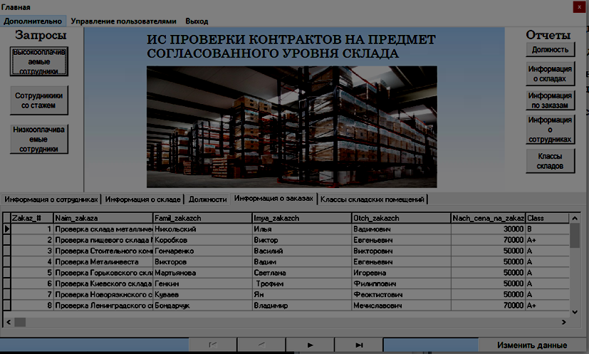
Рисунок 1 – Главная форма
Для достижения цели были выполнены следующие задачи:
1) произведен анализ предметной области;
2) определена цель проектирования БД;
3) определены возможных пользователей базы данных;
4) определены запросов и задачи системы;
5) разработана концептуальная модель БД;
6) определены требования к БД;
7) построена реляционная модели и её нормализация;
8) выбраны и определены требования к СУБД;
9) создана БД средствами выбранной СУБД.
Список использованных источников
1. Артюхина Д.Д., Коренькова Т.Н. Основы проектирования баз данных: учебное пособие по выполнению курсовой работы. – Старый Оскол: СТИ НИТУ «МИСиС», 2015. – 100 с.
2. Артюхина Д.Д. Основы проектирования баз данных: учебное пособие. – Старый Оскол: СТИ НИТУ «МИСиС», 2014. – 60 с.
3. ФуфаевЭ.В., Фуфаев Д.Э. Базы данных. — М. : Издательский центр «Академия», 2012. – 320 с.
4. КузинА. В., Левонисова С.В. Базы данных. — М. : Издательский центр «Академия», 2012. – 320 с.
5. Бекаревич Ю. Б. Самоучитель MicrosoftAccess 2013 / Бекаревич Ю. Б., Пушкина Н. В. -СПб.: БХВ-Петербург, 2014. — 464 с.
6. Гольцман В.И. Базы данных. Общие вопросы/ Гольцман В.И. - 1-е издание, 2010. – 424 с.

